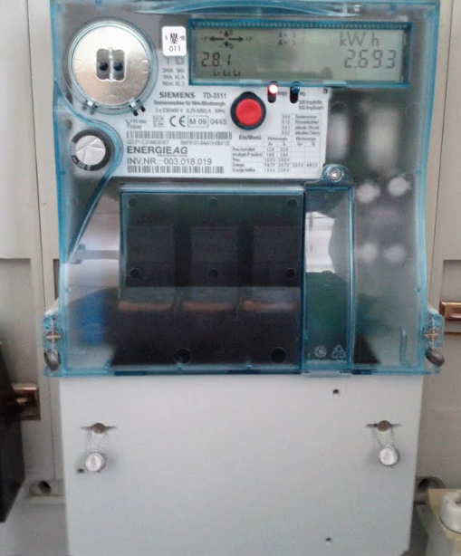
Auf Wunsch der EU sollen in den nächsten Jahren überall intelligente Stromzähler, sogenannte „Smart Meter“ eingebaut werden, welche die Verbrauchsdaten sammeln und automatisch an eine Zentrale übertragen. Doch diese Geräte bringen viele Probleme mit sich.
Überwachung und Elektrosmog durch neue intelligente Stromzähler / Smart Meter - Nein Danke !!
Man kann den Einbau eines Smart Meters ablehnen !
- Überwachung: Durch die ständige Auswertung des Stromverbrauches weiß man ob jemand Zuhause ist, welche Geräte er betreibt, uvm. Selbst das Erkennen des laufenden TV-Programmes ist damit möglich.
- Elektrosmog und gesundheitliche Belastungen: Die gesammelten Daten werden per Funk oder über das Stromnetz an die Zentrale übertragen. Somit haben Sie bei Funkübertagung einen ständig aktiven Funksender im Haus, bei Übertragung über das Stromnetz (PLC) liegt das Datensignal auf allen Stromleitung und Geräten im ganzen Haus, welche nun diese Frequenz abstrahlen. Auch die Ärztekammer warnt vor dem zusätzlichen Elektrosmog der Smart Meter.
- Stromabschaltungen aus der Ferne sind damit ebenfalls möglich, falls der Kunde nicht bezahlt oder aus anderen Gründen stromlos gemacht werden soll. Für Hackerangriffe sind solche Geräte ein begehrtes Ziel.
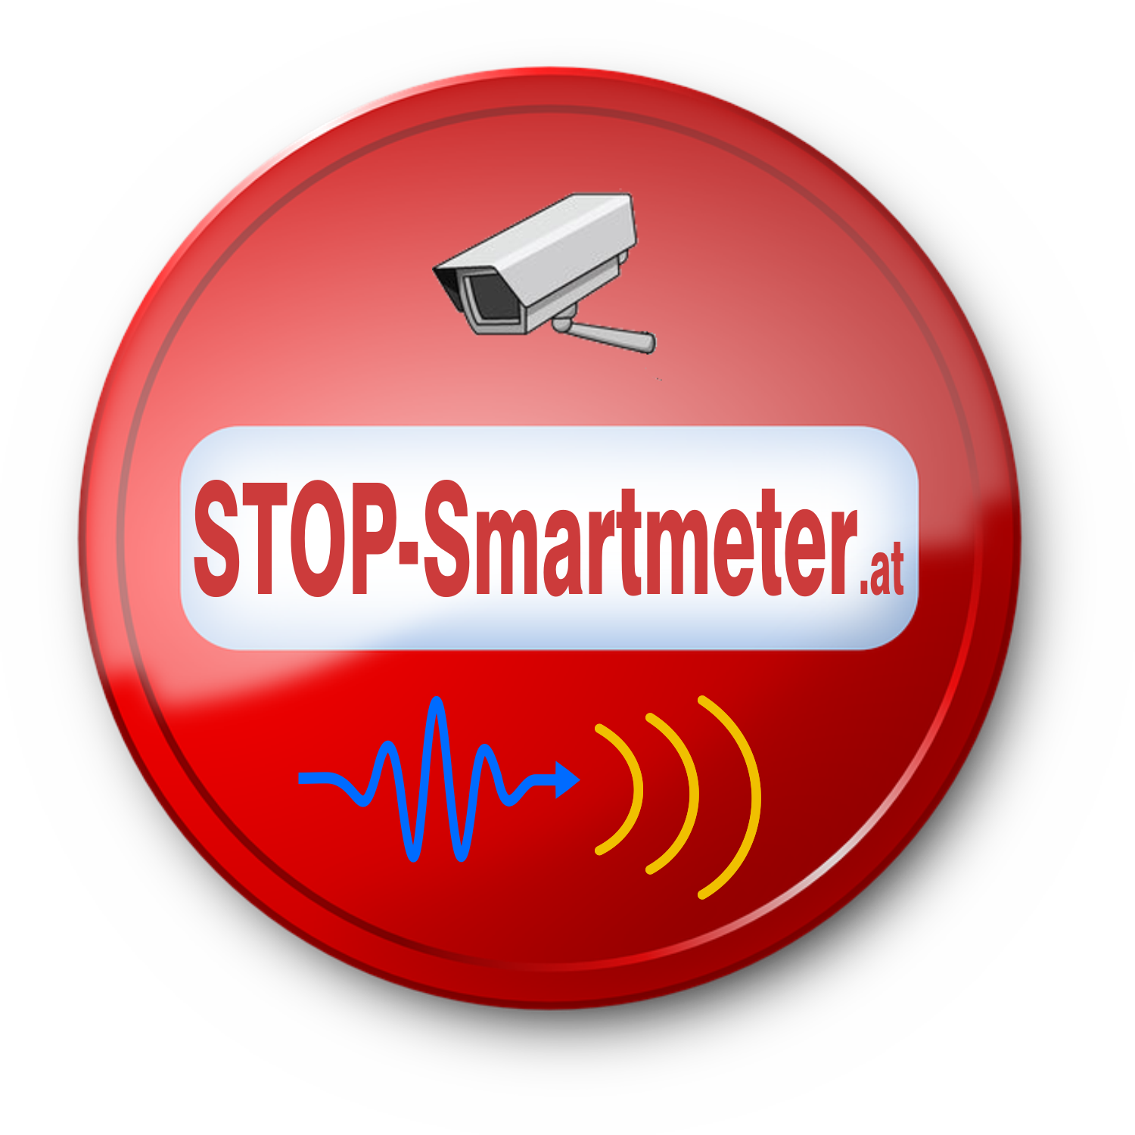
- Mehrkosten für Konsumenten! Smart Meter sollen lt. Werbung helfen Energiekosten zu senken. Allerdings werden die enormen Kosten für Umstellung und Betrieb die Konsumenten tragen müssen. Die vorhandenen langlebigen (Ferraris-) Zähler durch wesentlich kurzlebigere Smart Meter zu ersetzen ist ein ökonomischer und ökologischer Wahnsinn.
- Falschmessungen: Eine Untersuchung an der Universität Twente fand im Laborversuch heraus, dass heute marktübliche Smart Meter bis zum 6-fachen des tatsächlichen Stromverbrauchs messen.
Mit Überrumpelungstaktik, Druck und Drohungen versuchen die Netzbetreiber ihre Geräte einzubauen. Bei Kunden, die den Smart Meter ablehnen, wollen die Netzbetreiber trotzdem einen solchen einbauen (lediglich die 15 Min. Speicherung der Verbrauchswerte wird deaktiviert). Ein so konfiguriertes Gerät ist trotzdem ein Smart Meter (mit allen beschriebenen Problemen).
Lehnen Sie diese Smart Meter ab und fordern Sie Wahlfreiheit und Selbstbestimmung
Viele Infos, Formulare für die Ablehnung finden Sie auf www.stop-smartmeter.at

Auf Wunsch der EU sollen in den nächsten Jahren überall intelligente Stromzähler, sogenannte „Smart Meter“ eingebaut werden, welche die Verbrauchsdaten sammeln und automatisch an eine Zentrale übertragen. Doch diese Geräte bringen viele Probleme mit sich.
Überwachung und Elektrosmog durch neue intelligente Stromzähler / Smart Meter - Nein Danke !!
Man kann den Einbau eines Smart Meters ablehnen !
- Überwachung: Durch die ständige Auswertung des Stromverbrauches weiß man ob jemand Zuhause ist, welche Geräte er betreibt, uvm. Selbst das Erkennen des laufenden TV-Programmes ist damit möglich.
- Elektrosmog und gesundheitliche Belastungen: Die gesammelten Daten werden per Funk oder über das Stromnetz an die Zentrale übertragen. Somit haben Sie bei Funkübertagung einen ständig aktiven Funksender im Haus, bei Übertragung über das Stromnetz (PLC) liegt das Datensignal auf allen Stromleitung und Geräten im ganzen Haus, welche nun diese Frequenz abstrahlen. Auch die Ärztekammer warnt vor dem zusätzlichen Elektrosmog der Smart Meter.
- Stromabschaltungen aus der Ferne sind damit ebenfalls möglich, falls der Kunde nicht bezahlt oder aus anderen Gründen stromlos gemacht werden soll. Für Hackerangriffe sind solche Geräte ein begehrtes Ziel.
- Mehrkosten für Konsumenten! Smart Meter sollen lt. Werbung helfen Energiekosten zu senken. Allerdings werden die enormen Kosten für Umstellung und Betrieb die Konsumenten tragen müssen. Die vorhandenen langlebigen (Ferraris-) Zähler durch wesentlich kurzlebigere Smart Meter zu ersetzen ist ein ökonomischer und ökologischer Wahnsinn.
- Falschmessungen: Eine Untersuchung an der Universität Twente fand im Laborversuch heraus, dass heute marktübliche Smart Meter bis zum 6-fachen des tatsächlichen Stromverbrauchs messen.
Mit Überrumpelungstaktik, Druck und Drohungen versuchen die Netzbetreiber ihre Geräte einzubauen. Bei Kunden, die den Smart Meter ablehnen, wollen die Netzbetreiber trotzdem einen solchen einbauen (lediglich die 15 Min. Speicherung der Verbrauchswerte wird deaktiviert). Ein so konfiguriertes Gerät ist trotzdem ein Smart Meter (mit allen beschriebenen Problemen).
Lehnen Sie diese Smart Meter ab und fordern Sie Wahlfreiheit und Selbstbestimmung
Viele Infos, Formulare für die Ablehnung finden Sie auf www.stop-smartmeter.at

